**Relatoría 5ta Sesión Ordinaria del Consejo Técnico Escolar**

La sesión comienza en punto de las 8:30 de la mañana con el menaje de bienvenida por parte de la Mtra. Norma Lazalde, directora de la escuela. Se explican los aspectos generales que se habrán de abordar en la sesión con la presentación de la guía del CTE, en la cual, se tocan como puntos clave, aspectos socioemocionales, estrategias de comunicación y evaluación durante el II trimestre.

Posterior a la presentación, se comparte la agenda de trabajo, los propósitos de la sesión, la distribución de los tiempos, los materiales y los productos a obtener al concluir la sesión; como colectivo, se toman acuerdos pertinentes que permitan desarrollar provechosamente las actividades.

La primera actividad, consiste en que cada docente analice, de manera individual, analice la o las emociones que han sentido o experimentado a través de la experiencia bajo esta modalidad (a distancia) de trabajo; emociones como la angustia, la incertidumbre, la frustración y la tristeza, son recurrentes dentro de las participaciones por parte de los compañeros docentes, no obstante, se destaca el compromiso y constante acercamiento que los maestros han tenido hacia las familias, específicamente a sus alumnos, motivando de alguna manera las actividades de aprendizaje y reafirmando el deseo de lograr los aprendizajes esperados en los alumnos. La maestra Leticia Guerra, resalta la importancia de seguir motivando a los alumnos y padres de familia, mostrando empatía hacia las condiciones individuales que atraviesan los niños dentro de su entorno familiar.

Se brinda un espacio en el cual, algunas compañeras, comparten la experiencia propia relacionada a la educación a distancia y los efectos que han generado (tanto negativos como positivos) alrededor de su persona y sus familias, así también, experiencias puntuales que han vivenciado con sus alumnos.

En seguida, la directora da lectura a un texto relacionado al tema de las emociones y su influencia en los NNA, dicho texto concluye que: “las emociones son un factor importante y estable en la predicción del desempeño escolar en los alumnos”. A partir de dicha lectura, se realiza una reflexión grupal con base en las siguientes preguntas:

* ¿Cómo influyen las emociones en el aprendizaje de NNA?
* ¿Qué estados emocionales observa que los NNA de su familia o cercanos aprenden mejor?
* 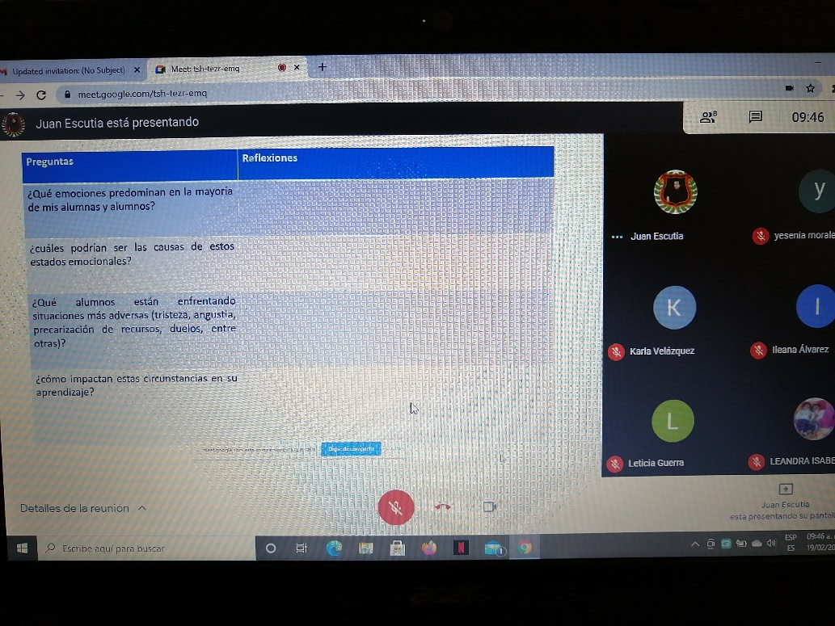¿Qué emociones debe favorecer en sus actividades para generar la curiosidad y la creatividad en NNA?

La maestra Karina Morales, comparte su propia experiencia relacionada al tema; la motivación constante, la escucha mutua (maestro – alumno) y el vocabulario positivo, refuerzan cualidades relacionadas a la autoestima de los niños.

Las compañeras maestras, comparten atinadamente sus experiencias desde el rol que tienen algunas como mamás y maestras de manera simultánea, viviendo y entendiendo las situaciones que atraviesan las madres de familia durante esta situación. Se concluye como colectivo, que los maestros deben seguir motivando y encaminando de buena manera a los alumnos y sus familias, a fin de que el desempeño que muestren sea el esperado y la situación emocional actual, a partir de experiencias y emociones positivas, se mantenga estable.

La siguiente actividad de la sesión consiste en, identificar como colectivo, las emociones que predominan en nuestros estudiantes, las causas que las originan y cuál es el impacto de las circunstancias emocionales en el desempeño cotidiano y los propios aprendizajes.

Las actividades continúan con el debate sobre el rol de los padres de familia al ser, de alguna manera, padres y maestros al mismo tiempo, teniendo en cuenta algunos elementos importantes como el trato y acompañamiento que reciben por parte de los docentes, así mismo, destacando la importancia de contar con una relación amena (docente – padre de familia), que propicie el aprendizaje en los niños. Otro punto fundamental durante este ejercicio es, identificar los retos y/o dificultades que han enfrentado las familias para poder desarrollar un ambiente favorable para el aprendizaje y lograr el desarrollo integral de los educandos.

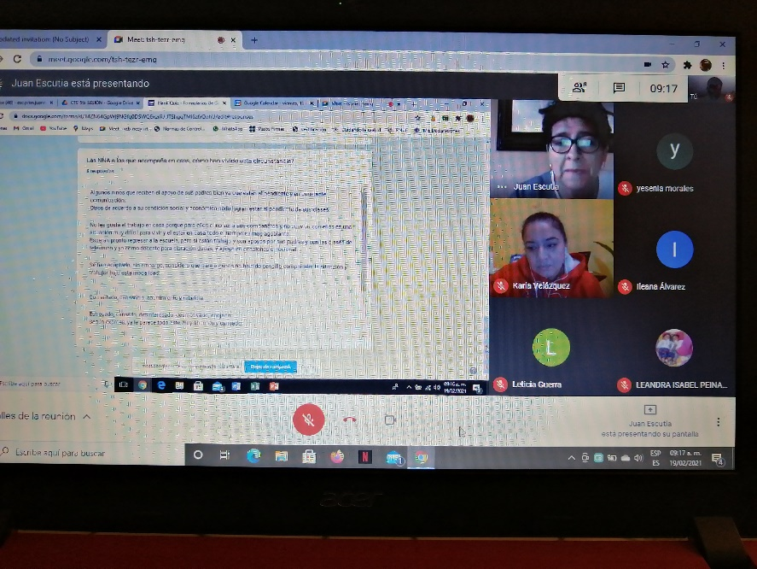

La parte reflexiva del debate, se dirige al tema de la empatía entre familia, escuela y maestros, los aspectos que se pueden fortalecer y llevar a cabo un trabajo con verdadera empatía. Para afianzar la idea anterior, la Mtra. Norma afirma que es necesario conocer, de una u otra manera, la situación real de las familias pertenecientes a la comunidad educativa, entendiendo que, la empatía es un elemento indispensable para comprender las situaciones especificas por las que transitan las familias y legar al entendimiento entre unos y otros.

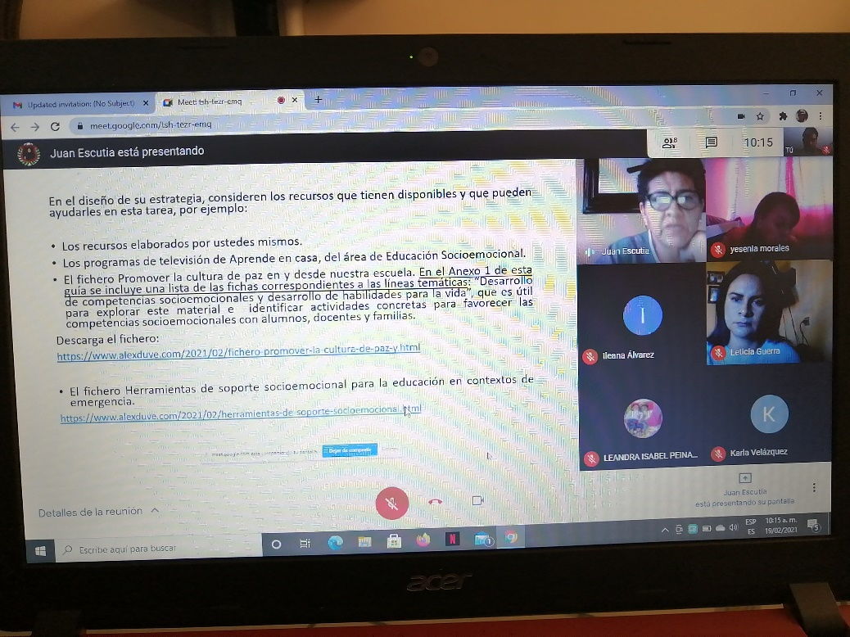Por equipos, los maestros se encargan de diseñar una estrategia (a partir de los ficheros en la guía del CTE y el banco de material propio) para favorecer, entre otros aspectos, la gestión emocional, propiciar la empatía y la generación de ambientes socioemocionales para el aprendizaje; la actividad se lleva a cabo por ciclos de trabajo. Al concluir con el diseño de las estrategias (“Cuentos de emociones” y “Expreso mis emociones”), éstas se comparten en plenaria para analizar con detalle el propósito e impacto que habrán de tener tanto en los niños como en los padres y madres de familia al ser aplicadas.

Se determinan las acciones y acuerdos como colectivo para llevar a cabo, ordenada y satisfactoriamente, el proceso de evaluación correspondiente al 2º trimestre; se recapitulan las acciones llevadas a cabo durante los meses de enero y febrero relacionadas a las actividades didácticas y estrategias de comunicación, los resultados que se obtuvieron y los obstáculos que se han hecho presentes para dar cumplimiento a las tareas asignadas, de igual manera, se analizan los niveles de comunicación (sostenida, intermitente o sin comunicación) que se tienen en cada grado mediante un formato Excel (proporcionado con anterioridad), valorando hasta el momento las estrategias implementadas para entablar comunicación y lograr rescatar a los niños con más rezago. Por último, se analiza la normativa sobre los acuerdos de evaluación, determinando la estrategia en común para implementar en el segundo trimestre y valorar los aprendizajes.

|  |
| --- |
| ***ACUERDOS Y COMPROMISOS*** |
| * Seguir trabajando con las actividades y el libro del PNCE (1 sesión por semana). * Integrar al trabajo docente las estrategias propuestas en el CTE relacionadas al tema emocional. * Indagar la situación real y actual de los alumnos con comunicación intermitente y sin comunicación. * Continuar con el compromiso de que todos los alumnos se integren al trabajo del grupo. * Trabajar como docentes el tema emocional de manera individual, regular nuestras emociones con el fin de mejorar la comunicación con alumnos y padres de familia. * Mantener el registro en la bitácora del docente, acuerdos o situaciones extraordinarias relacionadas a alumnos y padres de familia. * Establecer comunicación constante con los padres y madres de aquellos alumnos que presenten rezago en la entrega de actividades. * **Evaluación 2º trimestre:** Realizar una ***Autoevaluación*** (padres y alumnos), ***Coevaluación*** (docente y padres de familia) y ***Heteroevaluación*** (Registros semanales y evidencias del docente); conjuntar estos elementos para otorgar una calificación. |

Para finalizar la sesión, la directora de la escuela, invita a revisar el anexo 2 de la guía del CTE, en el cual, aparecen y sugieren algunos procesos formativos (cursos), tanto para docentes como padres y madres de familia; la Mtra. Norma insiste en invitar a los padres de familia a que sean participes y con ello, se vea favorecido el desarrollo personal y familiar.

La sesión concluye con la despedida por parte de todo el colectivo docente siendo la 1:30 de la tarde.

**Relator: L.E.P. José Mauricio Esquivel Gallegos**